수정일 | 목차 | 수정내용
내용
1. 플레이어 조작 1
2. 공통시스템 2
3. 스테이지 4
3.1 첫 번째 구역 5
3.2 두번째 구역 6
3.3 세번째 구역 6

플레이어 조작
동작 | 모션 | 키 할당
걷기 | 1m/s의 속도로 걷기 | W,S,A,D
달리기 | 2.5m/s로 뛰기 | Shift
점프 | 지면에서 0.3m 높이만큼의 장애물을 넘는 것이 가능 | Space
잡고 올라가기 | 지면에서 최대 0.6m 높이만큼의 턱을 손으로 잡고 올라갈 수 있음 (점프 후 잡을 경우) | (키 할당 없음, 점프 후 조건에 걸맞는 높이의 턱 위를 잡으면 자동으로 발동)
상호작용 및 물건 들기 | 물건을 들거나 밧줄을 잡을 수 있다. | E 또는 F
밧줄 오르기 | 밧줄을 잡은 상태로 위로 올라간다. | W
밧줄 타고 내려가기 | 밧줄을 잡은 상태로 아래로 내려간다. | S
밧줄에서 뛰기 | 밧줄을 놓고 살짝 점프한다. | Space
밧줄 놓기 | 밧줄과 상호작용을 끝낸다. | E 또는 F
물건 내려놓기 |  | (물건을 잡은 상태에서 )A
해충 스프레이 사용 |  | Z 또는 X
움크리기 |  | Ctrl
파트너 교대 | 3.6 에서만 사용 가능하다.  다른 캐릭터로 조작이 바뀐다. | C
메뉴 | 게임을 일시정지하고 메뉴를 열 수 있습니다. | ESC

2. 공통시스템
2.1 대화 및 대사창
대사는 최대 3줄까지 출력
플레이어나 NPC의 대사는 화면 하단에 출력
검은색 투명도 60%
대사는 유저가 20초동안 아무런 조작을 하지 않을 시 자동으로 다음 대사로 이동
유저가 스페이스를 누르면 대사 넘기기 가능
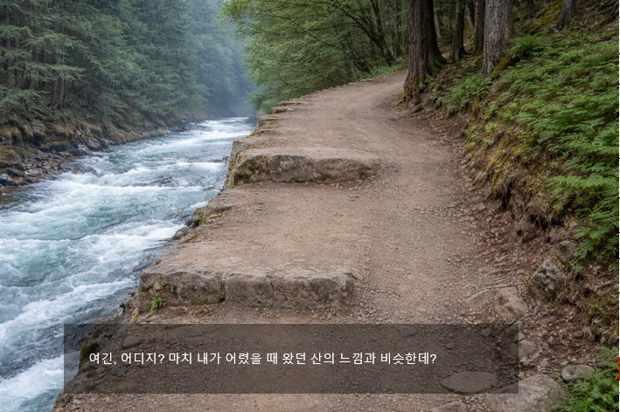

2.2 튜토리얼
튜토리얼 대사는, 화면 상단에 출력한다.
검은색 투명도 0%
대사는 유저가 20초동안 아무런 조작을 하지 않을 시 자동으로 다음 대사로 이동
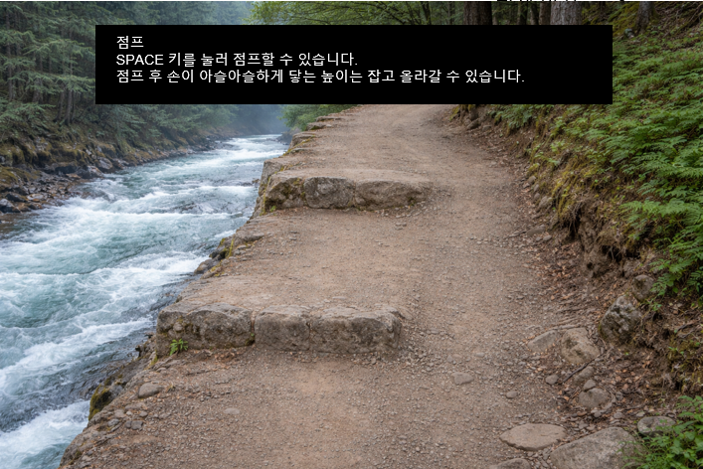
유저가 스페이스를 누르면 대사 넘기기 가능
(재입장시에는 유저가 튜토리얼을 끌 수 있다.)

3.스테이지
– 스테이지 5는 현실로 돌아가는 길로, 주인공의 무의식으로 이루어진 공간이다.
– 배경이 따로 존재하는 것이 아닌, 검은색 배경에 약간 빛나는 흰색 큐브만 떠다니고 있다.
- 각 큐브에 있는 미니게임을 클리어하면 다음 미니게임으로 이어지는 다리가 생성된다.
- 다리는 빛이 나다가 빛이 없어지면 생기는 연출 희망

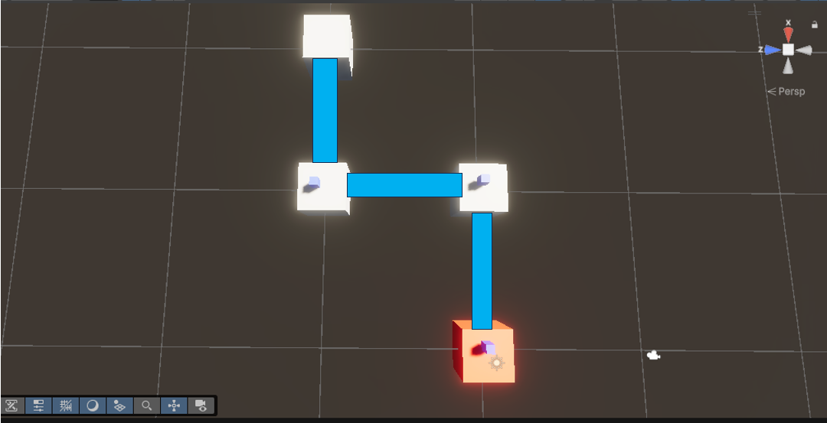
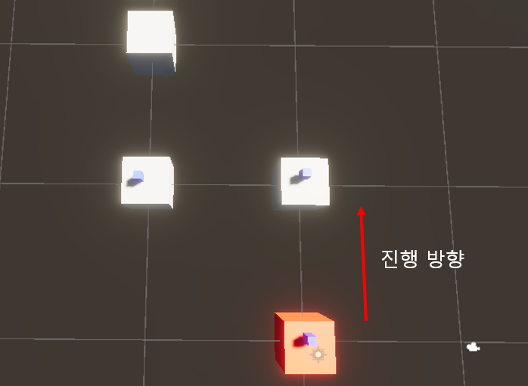

- 다리가 생긴 이후의 모습

3.1 첫 번째 미니게임
- 테트로미노 12 조각을 모두 활용하여 다음 모양을 만들기
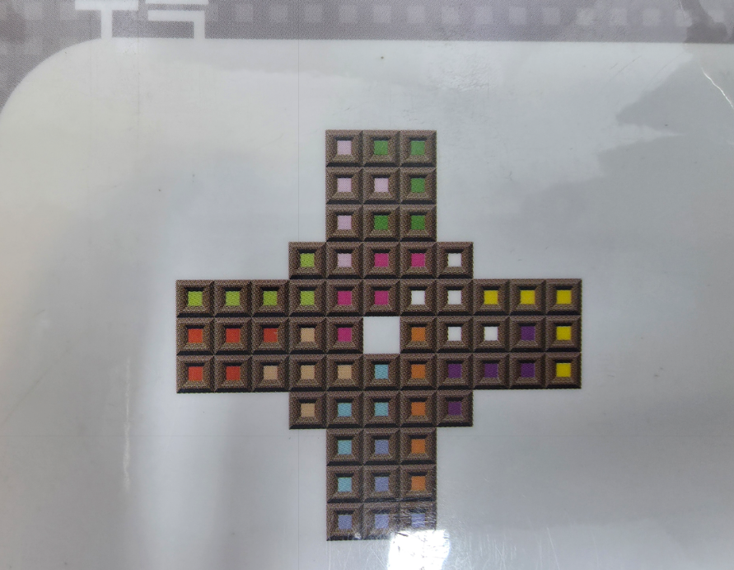

3.2 두 번째 미니게임
- 첫 번째 미니게임을 클리어하고 다리를 건너간 후, 다음 다리를 만들기 위한 미니게임

문제 : 3L 7L 11L 양동이를 사용하여 5 L의 물을 정확히 만드시오.

3.3 세 번째 미니게임
- 두 번째 미니게임을 클리어하고 다리를 건너간 후, 다음 다리를 만들기 위한 미니게임
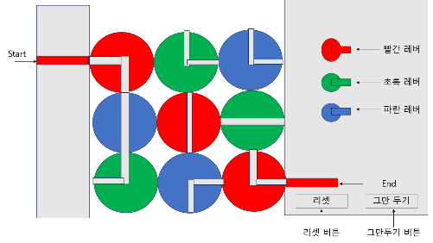
- 스테이지 3에 사용한 미니게임 활용
- 세 레버를 모두 돌려야 하는 난이도로 설계

3.4 네 번째 미니게임 (로로의 모험 + 바이너리 랜드)
- 세 번째 미니게임을 클리어하고 다리를 건너가면 이벤트가 발생하고 파트너의 목소리가 들린다
파트너 : …정….차…려!!
주인공 : 어???
파트너 : 일어나봐
주인공 : 목소리가, 들리는데… 현실에서 날 부르는 목소리인가
주인공 : 얼마 안 남았어, 진짜 바깥 세상이 가까워진 것 같아
파트너 : 내가 도와줄게
주인공 : 어 뭐야??? 언제 옆으로 온거야
파트너 : 이제 다 왔어, 내가 현실세계로 돌아갈 수 있게 도와줄게

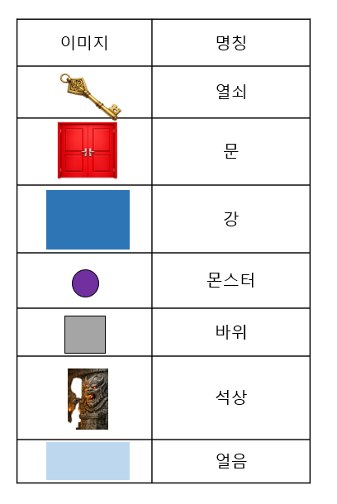
- 바이너리 랜드의 조작 방식을 바탕으로 로로의 모험의 기믹이 추가된다.
기획 의도 : 유저는 이전 Stage4에서 익힌 기믹들을 바탕으로 Stage3의 바이너리랜드 조작 방식에 활용해야 한다. 양쪽을 신경 쓰면서 동시에 퍼즐도 신경써야하니 마지막에 걸맞는 난이도로 생각한다.

4. 엔딩

4.1 노멀 엔딩 (기억 회복률 50% 이상, 100% 미만)
(병실)
파트너 : 눈 좀 떠봐
주인공 : 어…
파트너 : 다행이다. 얼마나 걱정했는지 알아?
의사 : 구조 당시만 해도 의식이 없었는데 반나절만에 의식을 되찾았군요, 이건 기적입니다.
의상 : 안정만 되찾으시면 될 것 같습니다.
파트너 : 나… 기억하지???
주인공 : 어..응…
(파트너가 조용히 반지를 꺼낸다)
파트너 : 이번 모험을 다녀오면 말하려고 했었어… 사실은 나…
주인공 : 잠깐만…
파트너 : ???
주인공 : 나… 모험가 그만둘게
파트너 : 어???
주인공 : 아무래도 더 이상… 모험가를 할 자신이 안 생겨… 뭔가 이번일을 겪고 나서 굉장히 무서워졌어
파트너 : 왜… 왜그래???
주인공 : 미안… 나 아무래도… 마음속에 뭔가가 비어있는 것 같은 느낌이야
파트너 : 같이 계속 모험하기로 했잖아, 함께!
주인공 : … 이 반지 못 받을 것 같아, 내가 모험가를 계속 하는게 행복할지, 널 행복하게 할 수 있을지 이젠 잘 모르겠어…
주인공 : 모험을 하면서 내가 힘들었던 기억들 밖에 떠오르지 않아… 내가 힘들었고, 널 힘들게하고…
주인공 : 미안해…

화면이 암전되고 엔딩 크레딧이 올라온다.

4.2 트루 엔딩 (기억 회복률 100%)
(병실)
파트너 : 눈 좀 떠봐
주인공 : 어…
파트너 : 다행이다. 얼마나 걱정했는지 알아?
의사 : 구조 당시만 해도 의식이 없었는데 반나절만에 의식을 되찾았군요, 이건 기적입니다.
의상 : 안정만 되찾으시면 될 것 같습니다.
파트너 : 나… 기억하지???
주인공 : 어..응…
(파트너가 조용히 반지를 꺼낸다)
파트너 : 이번 모험을 다녀오면 말하려고 했었어… 사실은 나…
주인공 : (말 없이 파트너를 끌어안는다)
파트너 : !!!
주인공 : 보고 싶었어, 그리고 정말 고마워
주인공 : 내가 모험하다 힘들 때 함께 해줘서, 그리고 날 믿고 기다려줘서
주인공 : 혼자 모험하면서 새로운 장소를 보고 두근거리고, 설렜었어
주인공 : 하지만 너랑 모험하고 또 다른 감정을 느꼈어
주인공 : 나랑 계속 함께해 주지 않을래?
파트너 : 당연하지!!!
주인공 : 고마워

(화면이 Fade Out 되고 엔딩 크레딧이 올라온다)

